

Site Classification Report
Automated site classification: evidence record
Report reference | Not available
Prepared by | SICPA SA
Date of issue | 19/10/2026
System / model version | SICPADetect · TH_V1_SiteReport
Records in this report | 10

Analysis

suriyathai.net: Gambling → General Gambling
Source where URL was found | SICPADetect automated classification pipeline
URL of classified site | https://suriyathai.net/
Status | Confirmed
Confidence | High
Subcategory | Gambling → General Gambling
Keywords detected | None matched
Rationale | Visual evidence: The page displays a SURIYA BET logo with a lion and crown emblem on a green background.  Functional evidence: The page shows a login form with username and password fields, a forgot password link, a register button and a login button.  Keyword evidence: None matched. The classification rests on the visual and functional evidence in this record.
Screenshot | 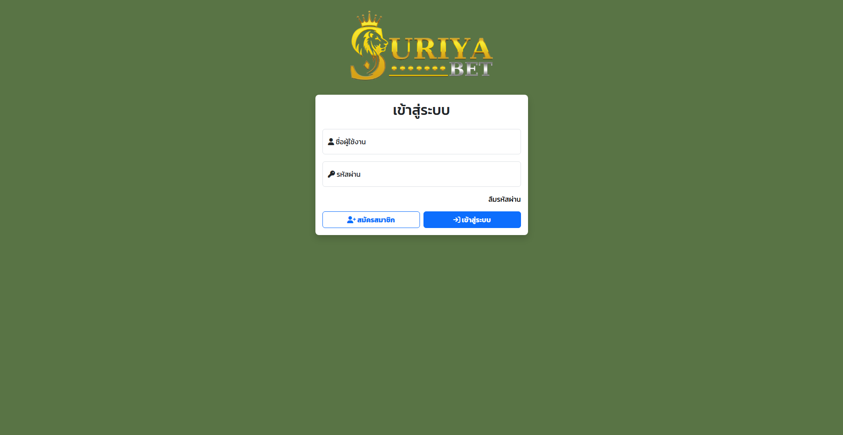  evidence/c1f74435-ba17-49fa-bdfd-50c5e611e7b8/f53b6ff8-4595-4689-aa33-8d4c6744ea63/homepage
Capture (date / time / TZ) | 2026-09-26T03:51:53+00:00
SHA-256 evidence hash | 7de642bd0d32118bce113d6105a5a366ba7d4a60f66c54df935829cd7dc96b14  SHA-256 evidence hash: a cryptographic fingerprint of the captured evidence file. It verifies that the screenshot or capture has not changed since collection.
Capture valid | Yes  Keywords captured: None matched  SHA-256 evidence hash: 7de642bd0d32118bce113d6105a5a366ba7d4a60f66c54df935829cd7dc96b14  Timestamp (full UTC offset): 2026-09-26T03:51:53+00:00  Secure, auditable timestamped search entry. Capture method: SICPADetect system.

anthonyhead.com: Gambling → Slots
Source where URL was found | SICPADetect automated classification pipeline
URL of classified site | https://anthonyhead.com/
Status | Confirmed
Confidence | High
Subcategory | Gambling → Slots
Keywords detected | สล็อต; สล็อตเว็บตรง
Rationale | Visual evidence: The page displays the JP365 logo, slot game covers (Fortune Tiger, Ganesha Gold, Sweet Bonanza, Mahjong Ways 2), a jackpot counter reading THB 30.303.303.365 and promotional banners with female models.  Functional evidence: The page offers register and login buttons, a new member bonus banner, a customer service tile and payment logos for TrueMoney Wallet, LINE Pay, ShopeePay and PromptPay.  Keyword evidence: สล็อต; สล็อตเว็บตรง  Capture integrity: The capture URL bar shows kohochocolates.com. The record URL is https://anthonyhead.com/.
Screenshot | 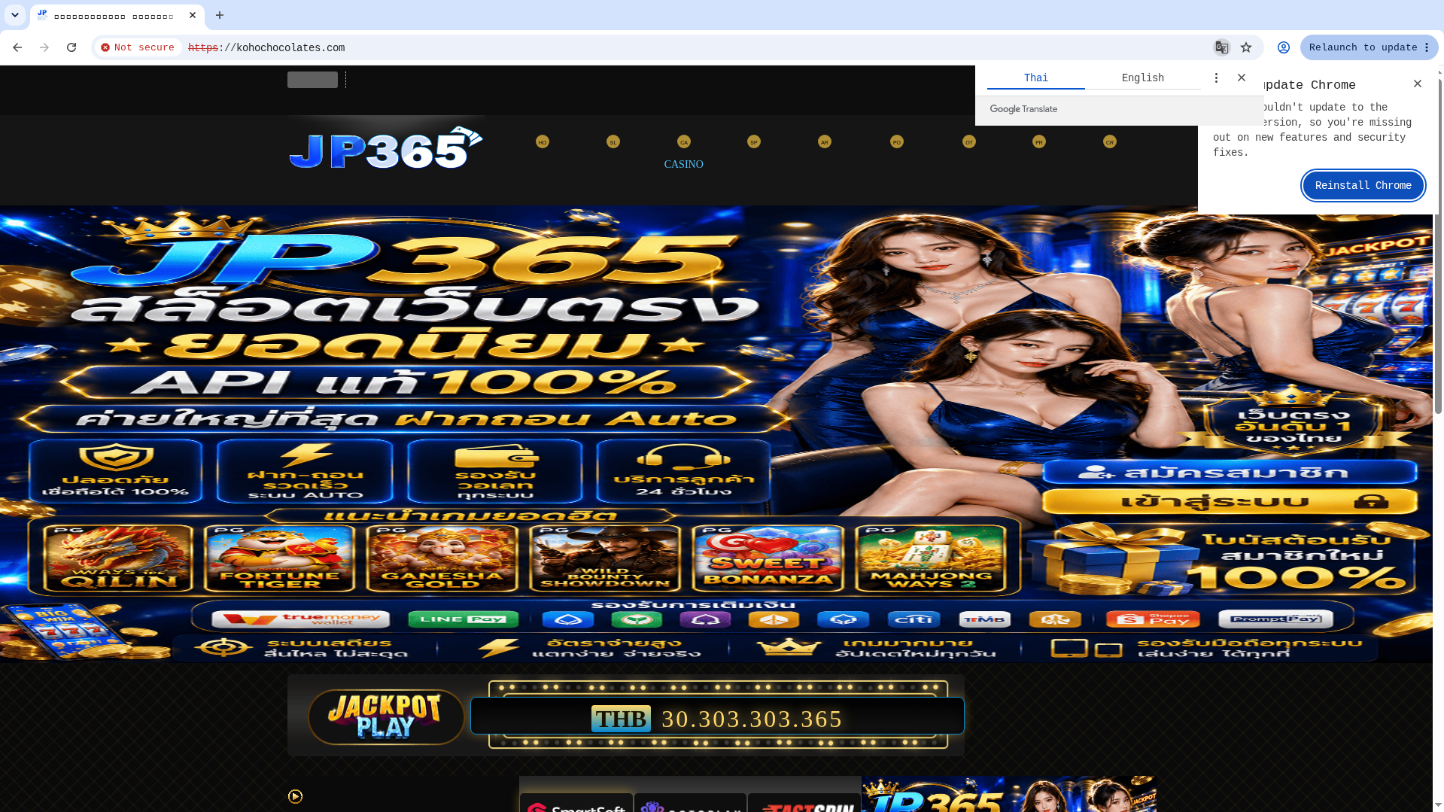  evidence/2632f120-7ba4-4bc6-9aac-9b3cf65ca4d8/6b7180ac-e953-4788-9125-85ad13cd0faa/homepage
Capture (date / time / TZ) | 2026-10-12T04:28:26+00:00
SHA-256 evidence hash | 536152df08971c1271fb8c4252b8a1993540d51faba793664632ba44090e45f1
Capture valid | Yes  Keywords captured: สล็อต; สล็อตเว็บตรง  SHA-256 evidence hash: 536152df08971c1271fb8c4252b8a1993540d51faba793664632ba44090e45f1  Timestamp (full UTC offset): 2026-10-12T04:28:26+00:00  Secure, auditable timestamped search entry. Capture method: SICPADetect system.

kohochocolates.com: Gambling → Slots
Source where URL was found | SICPADetect (Redirect: anthonyhead.com)
URL of classified site | https://kohochocolates.com/
Status | Confirmed
Confidence | High
Subcategory | Gambling → Slots
Keywords detected | สล็อต; สล็อตเว็บตรง
Rationale | Visual evidence: The page displays the JP365 logo, slot game covers (Fortune Tiger, Ganesha Gold, Sweet Bonanza, Mahjong Ways 2), a jackpot counter reading THB 30.303.303.365 and promotional banners with female models.  Functional evidence: The page offers register and login buttons, a new member bonus banner, a customer service tile and payment logos for TrueMoney Wallet, LINE Pay, ShopeePay and PromptPay.  Keyword evidence: สล็อต; สล็อตเว็บตรง
Screenshot | evidence/ffec2d18-f9d1-467f-a64b-d5d12f734401/bc5904eb-8ffc-4284-8eff-46a42c35cf9e/homepage
Capture (date / time / TZ) | 2026-10-12T04:28:43+00:00
SHA-256 evidence hash | 536152df08971c1271fb8c4252b8a1993540d51faba793664632ba44090e45f1
Capture valid | Yes  Keywords captured: สล็อต; สล็อตเว็บตรง  SHA-256 evidence hash: 536152df08971c1271fb8c4252b8a1993540d51faba793664632ba44090e45f1  Timestamp (full UTC offset): 2026-10-12T04:28:43+00:00  Secure, auditable timestamped search entry. Capture method: SICPADetect system.

bifestathailand.com: Gambling → Slots
Source where URL was found | SICPADetect (Redirect: lgbtnewsnow.org)
URL of classified site | https://www.bifestathailand.com/contact.html
Status | Confirmed
Confidence | High
Subcategory | Gambling → Slots
Keywords detected | สล็อต; เล่นสล็อต
Rationale | Visual evidence: The page displays the WHAT999 logo, a fantasy character banner, a PLAY NOW button and a Pragmatic Play jackpot counter reading THB 13,436,350,009.  Functional evidence: The page offers a Play on Telegram button, a language selector, a game menu with category icons and a PLAY NOW button.  Keyword evidence: สล็อต; เล่นสล็อต  Capture integrity: The capture URL bar shows www.humanitiesweb.org. The record URL is https://www.bifestathailand.com/contact.html.
Screenshot | 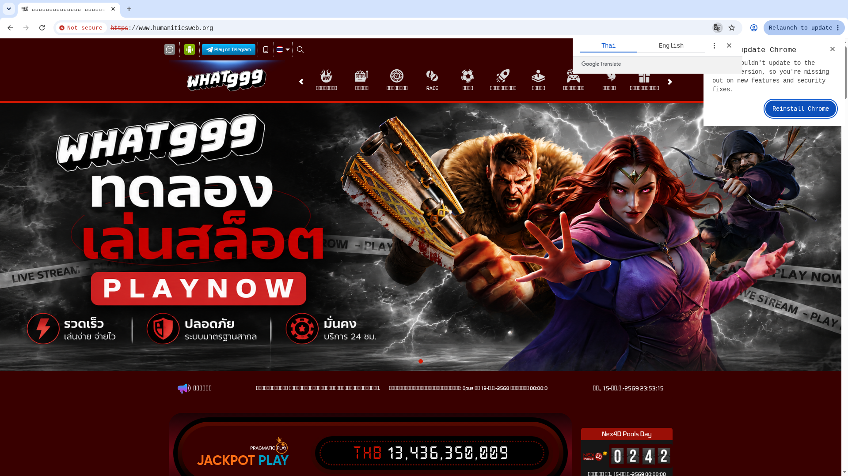  evidence/7ad27b77-7cc0-461e-90ac-65baac1ae248/0d3c3f98-b01e-4c77-9f2e-8bb2ce9cd2e2/homepage
Capture (date / time / TZ) | 2026-10-12T04:28:26+00:00
SHA-256 evidence hash | 74d6b6ed66cc81118dc44fc694ddd8df6c3a138e419a92ccd58bf53fb7bf9a9c
Capture valid | Yes  Keywords captured: สล็อต; เล่นสล็อต  SHA-256 evidence hash: 74d6b6ed66cc81118dc44fc694ddd8df6c3a138e419a92ccd58bf53fb7bf9a9c  Timestamp (full UTC offset): 2026-10-12T04:28:26+00:00  Secure, auditable timestamped search entry. Capture method: SICPADetect system.

lgbtnewsnow.org: Gambling → Slots
Source where URL was found | SICPADetect automated classification pipeline
URL of classified site | https://lgbtnewsnow.org/
Status | Confirmed
Confidence | High
Subcategory | Gambling → Slots
Keywords detected | สล็อต; เล่นสล็อต
Rationale | Visual evidence: The page displays the WHAT999 logo, a fantasy character banner, a PLAY NOW button and a Pragmatic Play jackpot counter reading THB 13,436,350,009.  Functional evidence: The page offers a Play on Telegram button, a language selector, a game menu with category icons and a PLAY NOW button.  Keyword evidence: สล็อต; เล่นสล็อต  Capture integrity: The capture URL bar shows www.humanitiesweb.org. The record URL is https://lgbtnewsnow.org/.
Screenshot | evidence/4df86bd7-d0ba-49ed-b86d-99c4011b0f65/b15069ec-bb6f-4b67-9b1a-7bcecc7da2e8/homepage
Capture (date / time / TZ) | 2026-10-12T04:28:11+00:00
SHA-256 evidence hash | 74d6b6ed66cc81118dc44fc694ddd8df6c3a138e419a92ccd58bf53fb7bf9a9c
Capture valid | Yes  Keywords captured: สล็อต; เล่นสล็อต  SHA-256 evidence hash: 74d6b6ed66cc81118dc44fc694ddd8df6c3a138e419a92ccd58bf53fb7bf9a9c  Timestamp (full UTC offset): 2026-10-12T04:28:11+00:00  Secure, auditable timestamped search entry. Capture method: SICPADetect system.

sacasino.ad: Gambling → Casino
Source where URL was found | SICPADetect automated classification pipeline
URL of classified site | https://sacasino.ad/
Status | Confirmed
Confidence | High
Subcategory | Gambling → Casino
Keywords detected | คาสิโน; คาสิโนออนไลน์; เสือมังกร; รูเล็ต; ไฮโล
Rationale | Visual evidence: The page displays SA CASINO branding, live dealer images of women holding playing cards and game provider tiles for Pragmatic Play, Dream Gaming, SA Casino, WM Casino, Playtech Live, Evolution Gaming, Sexy, AllBet and Asia Gaming.  Functional evidence: The page offers a category menu for casino, baccarat, roulette, hi-lo, blackjack, slots, sports, lottery and game shows, with a tournament banner, a referral banner and a check-in bonus banner.  Keyword evidence: คาสิโน; คาสิโนออนไลน์; เสือมังกร; รูเล็ต; ไฮโล  Domain / URL evidence: The domain contains the term casino.
Screenshot | 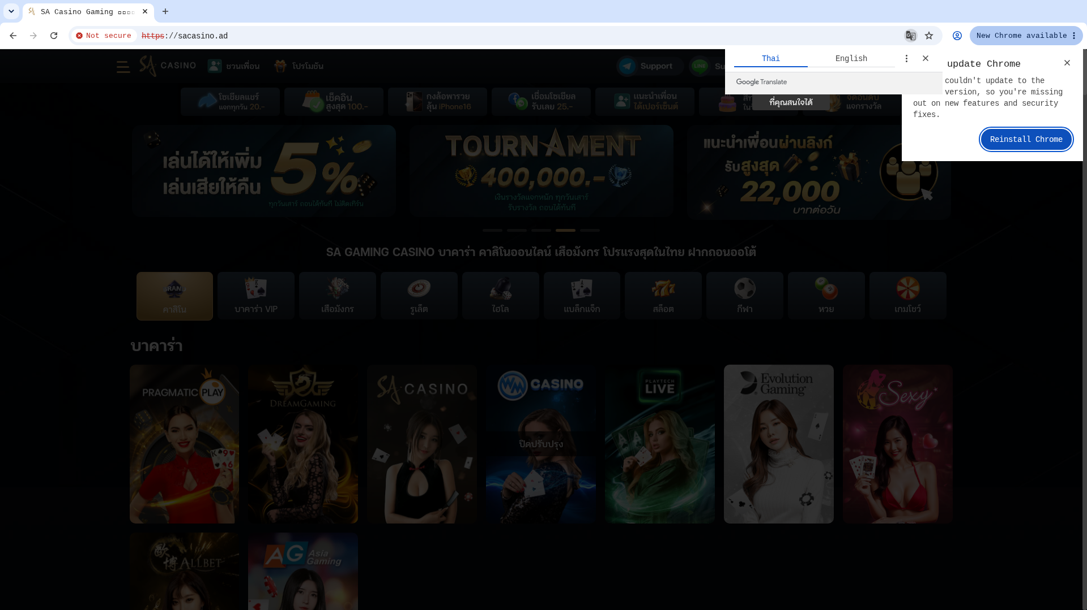  evidence/68093f29-5a1e-47a7-81fc-2dca911511a8/c4ec9c91-07f4-4f8e-98d0-d23875af2b43/homepage
Capture (date / time / TZ) | 2026-10-11T04:30:51+00:00
SHA-256 evidence hash | 881f26861101783f0d148c349c6e3a7a72b52e5ce9bb87fe7b533f6eee517b1a
Capture valid | Yes  Keywords captured: คาสิโน; คาสิโนออนไลน์; เสือมังกร; รูเล็ต; ไฮโล  SHA-256 evidence hash: 881f26861101783f0d148c349c6e3a7a72b52e5ce9bb87fe7b533f6eee517b1a  Timestamp (full UTC offset): 2026-10-11T04:30:51+00:00  Secure, auditable timestamped search entry. Capture method: SICPADetect system.

707jili.com: Gambling → Slots
Source where URL was found | SICPADetect (Variant: 707jili.vip)
URL of classified site | https://707jili.com/
Status | Confirmed
Confidence | High
Subcategory | Gambling → Slots
Keywords detected | สล็อต; สล็อตเว็บตรง
Rationale | Visual evidence: The page displays 77JILI branding and a pop-up with slot game art (Fruit Ninja Fury, Elemental Link Water, Ocean Emperor, Monkeys Wild Party, Lucky Mischief, Legacy of Ramakien) and the amounts 124,107 and 113,600.  Functional evidence: The page offers login and register buttons, a game category menu, a first deposit bonus banner and a chat button.  Keyword evidence: สล็อต; สล็อตเว็บตรง
Screenshot | 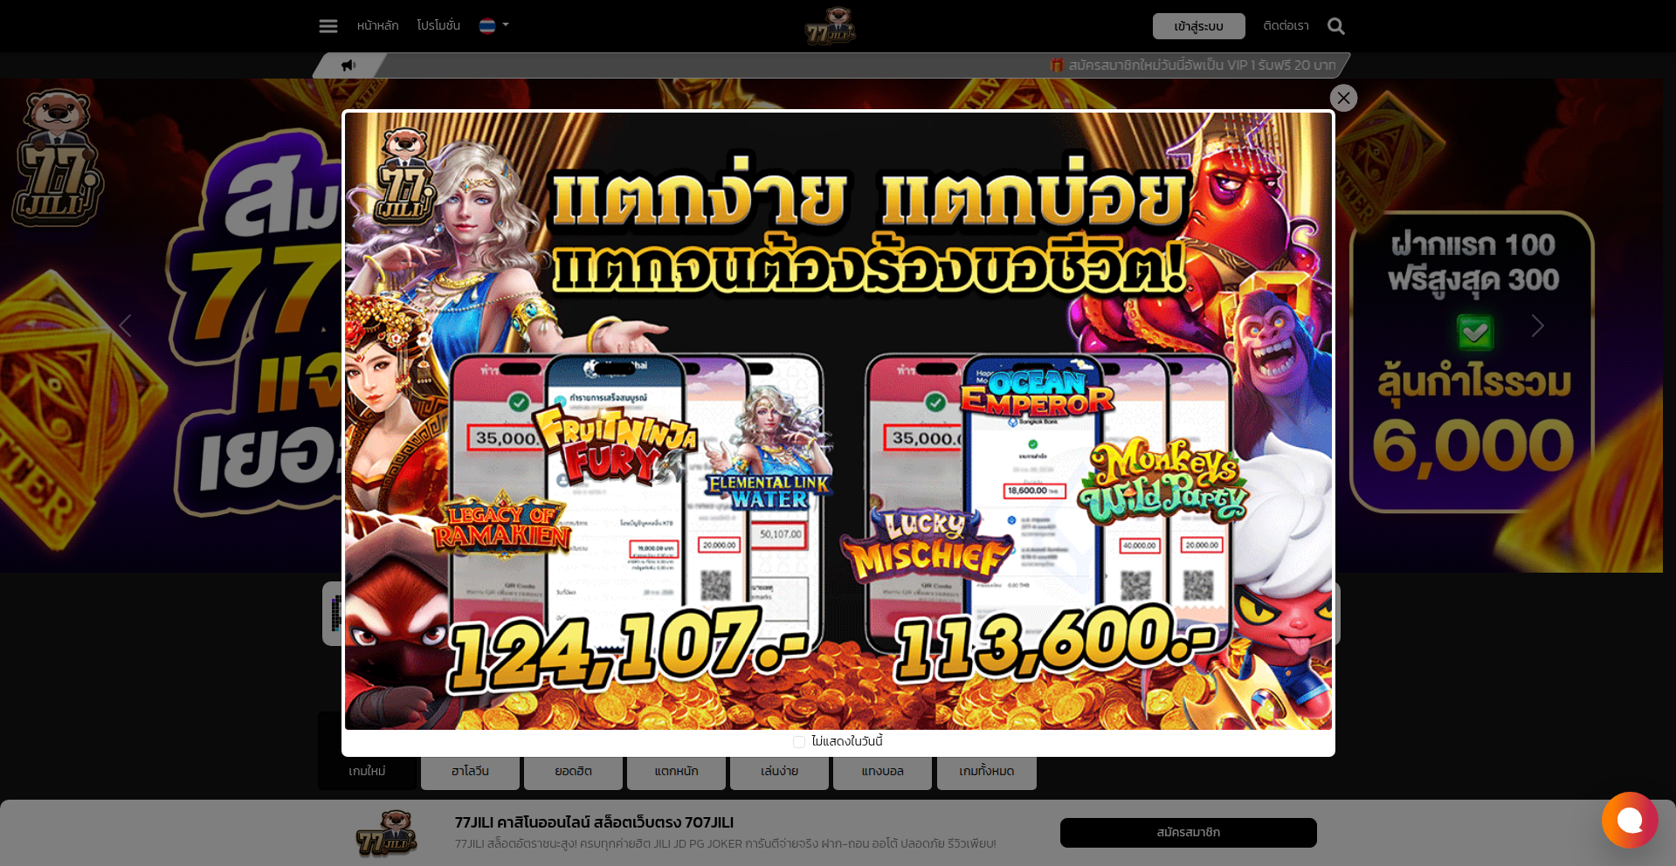  evidence/53e20327-7b7a-4a46-96e1-8886c0d348af/dc4913da-66ce-46d5-9673-74fe58a9f6d3/homepage
Capture (date / time / TZ) | 2026-10-03T13:22:18+00:00
SHA-256 evidence hash | 45b23e2b2b690bd40565ff29b82e0bc00f147669f7ab6fc8f43b61158a83b76d
Capture valid | Yes  Keywords captured: สล็อต; สล็อตเว็บตรง  SHA-256 evidence hash: 45b23e2b2b690bd40565ff29b82e0bc00f147669f7ab6fc8f43b61158a83b76d  Timestamp (full UTC offset): 2026-10-03T13:22:18+00:00  Secure, auditable timestamped search entry. Capture method: SICPADetect system.

play-tga.net: Gambling → Slots
Source where URL was found | SICPADetect automated classification pipeline
URL of classified site | https://play-tga.net/
Status | Confirmed
Confidence | High
Subcategory | Gambling → Slots
Keywords detected | สล็อต
Rationale | Visual evidence: The page displays TGABET branding, female models with playing cards, chips and a roulette wheel, and a banner offering an immediate 10% bonus.  Functional evidence: The page offers register and login buttons, a deposit button, a notification prompt and a game menu with slots, fishing, baccarat, football betting, poker and card games.  Keyword evidence: สล็อต
Screenshot | 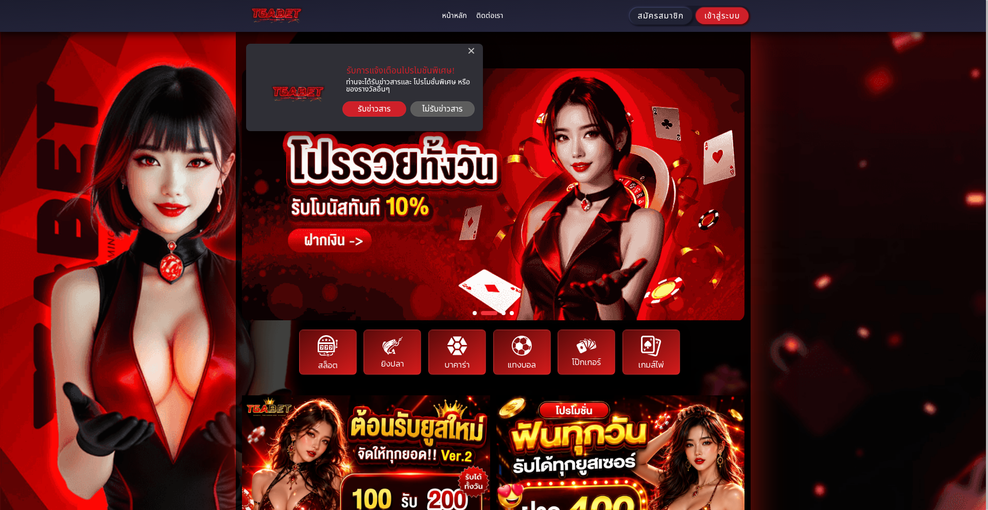  evidence/fa32dbf1-9f37-42c4-9ed8-db250706a14f/ae4a9f65-07d8-4903-ad6a-0cd30150104f/homepage
Capture (date / time / TZ) | 2026-10-03T04:14:35+00:00
SHA-256 evidence hash | 3f695d47c462c2500655a13c51bba0ed01c2696d1e4f1676ca82ad80c5109ce9
Capture valid | Yes  Keywords captured: สล็อต  SHA-256 evidence hash: 3f695d47c462c2500655a13c51bba0ed01c2696d1e4f1676ca82ad80c5109ce9  Timestamp (full UTC offset): 2026-10-03T04:14:35+00:00  Secure, auditable timestamped search entry. Capture method: SICPADetect system.

9ufa.vip: Gambling → Baccarat
Source where URL was found | SICPADetect automated classification pipeline
URL of classified site | https://www.9ufa.vip/
Status | Confirmed
Confidence | High
Subcategory | Gambling → Baccarat
Keywords detected | บาคาร่า
Rationale | Visual evidence: The page displays 9UFA branding and a promotional pop-up with bonus offers, dice and playing cards.  Functional evidence: The page shows username and password fields, login and register buttons, a Telegram download banner and a support chat window. The pop-up lists a first deposit bonus, daily check-in rewards and a referral commission.  Keyword evidence: บาคาร่า  Capture integrity: The capture clock reads 5/10/2026 3:46:11am (GMT+0).
Screenshot | 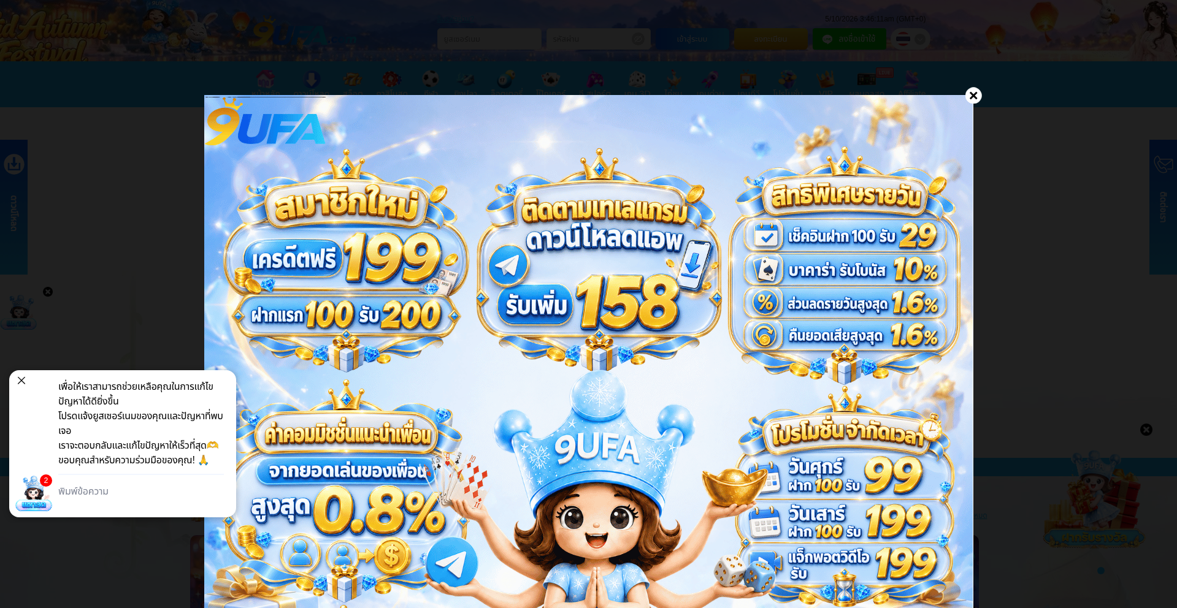  evidence/120182cd-7c69-4776-8851-2ab77a9f6318/5d3faaaa-cffb-41c9-920b-f46569371a48/homepage
Capture (date / time / TZ) | 2026-10-05T03:46:29+00:00
SHA-256 evidence hash | b2aa1d603aa4c40fba52e10ba5eb41a91f42d8622b555d53e2ff6454192d98e3
Capture valid | Yes  Keywords captured: บาคาร่า  SHA-256 evidence hash: b2aa1d603aa4c40fba52e10ba5eb41a91f42d8622b555d53e2ff6454192d98e3  Timestamp (full UTC offset): 2026-10-05T03:46:29+00:00  Secure, auditable timestamped search entry. Capture method: SICPADetect system.

awayge.farm: Gambling → Slots
Source where URL was found | SICPADetect automated classification pipeline
URL of classified site | https://awayge.farm/
Status | Confirmed
Confidence | High
Subcategory | Gambling → Slots
Keywords detected | สล็อต
Rationale | Visual evidence: The page displays slot game covers (Treasure of Aztec, Lucky Meow Meow, Mahjong Wins 2, Aztec Rush Bonanza, Fortune Garuda 1000), a jackpot machine icon and category tiles for lottery, slots, fishing, football and pok deng.  Functional evidence: The page offers login and register buttons, game category tiles and LINE and Telegram contact buttons.  Keyword evidence: สล็อต
Screenshot | 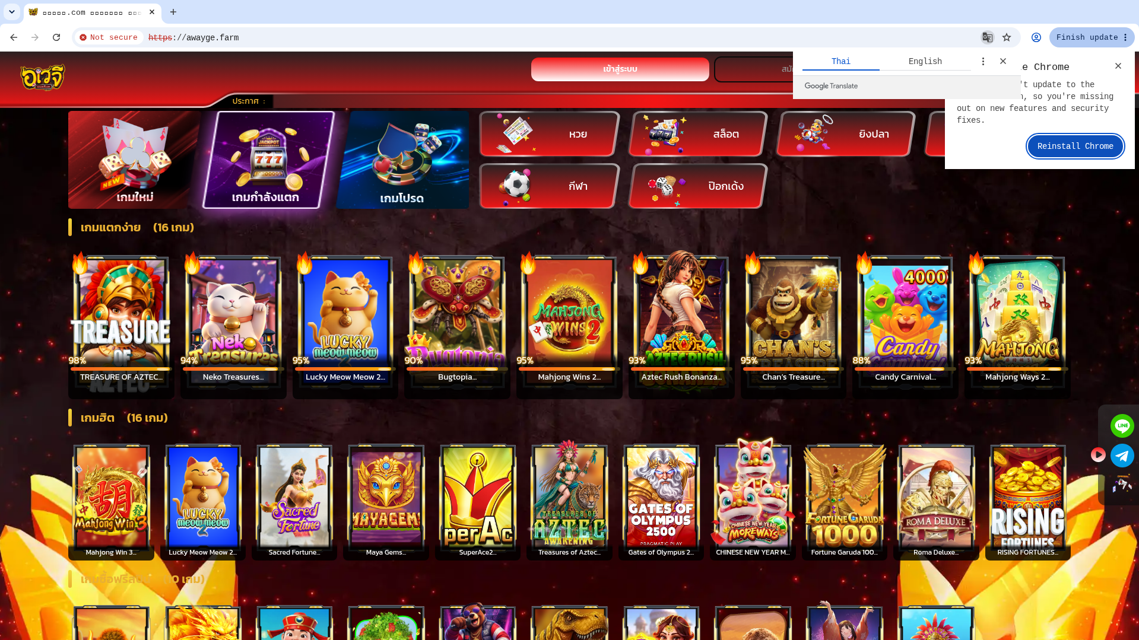  evidence/32c74432-05ef-4f91-8745-080a93faead8/41833455-3a90-4156-91d3-f23ca85daedb/homepage
Capture (date / time / TZ) | 2026-10-11T04:33:10+00:00
SHA-256 evidence hash | 21b7f3a82f29bb9e7ac38f43b05a6fdeed7f8a328003ebed258cb995295ed6e9
Capture valid | Yes  Keywords captured: สล็อต  SHA-256 evidence hash: 21b7f3a82f29bb9e7ac38f43b05a6fdeed7f8a328003ebed258cb995295ed6e9  Timestamp (full UTC offset): 2026-10-11T04:33:10+00:00  Secure, auditable timestamped search entry. Capture method: SICPADetect system.

Appendix A: Subcategory data model
Reference only. Not part of any record. Source: Gambling_Keywords_Full_English_Categories_V1.xlsx · 14 categories · 286 distinct keywords

A.1 Product subcategories
Exactly one is assigned per gambling record, in the Subcategory field. These seven are the only permitted values. general_gambling is a catch-all: assign it only when no other product category scores, meaning the site is confirmed gambling but the product type is not evidenced.
Football Betting  football_betting  21 keywords | พนันบอล · พนันบอลออนไลน์ · แทงบอล · แทงบอลออนไลน์ · พนันฟุตบอล · แทงฟุตบอล · สปอร์ตบุ๊ค · บอลออนไลน์ · ราคาบอล · บอลสเต็ป · บอลเดี่ยว · สเต็ปบอล · แทงบอลชุด · ทีเด็ดบอล · วิเคราะห์บอล · โต๊ะบอล · ล้มโต๊ะบอล · เดิมพันฟุตบอล · เว็บแทงบอล · บอลสเต็ปแม่น · พนันกีฬา
Slots  slots  32 keywords | สล็อต · สล็อตออนไลน์ · เกมสล็อต · เกมสล็อตออนไลน์ · สล็อตแตกง่าย · สล็อตแตกบ่อย · สล็อตแตกหนัก · สล็อตแตกจริง · สล็อตใหม่ · สล็อตเว็บตรง · สล็อตวอเลท · เล่นสล็อต · สล็อตเครดิตฟรี · สล็อตแตกทุกวัน · สล็อตมาแรง · สล็อตยอดนิยม · สล็อตค่ายดัง · สล็อตไม่ผ่านเอเย่นต์ · สล็อต pg · สล็อต joker · สล็อต jili · สล็อต pragmatic · สล็อต xo · สล็อต auto · สล็อตแตกไว · สล็อตฝากถอนออโต้ · สล็อตฝากไม่มีขั้นต่ำ · สล็อตโบนัสแตกหนัก · สล็อตสายฟรี · สล็อตปั่นง่าย · สล็อต RTP สูง · สล็อตคืนกำไร
Casino  casino  14 keywords | คาสิโน · คาสิโนออนไลน์ · คาสิโนสด · คาสิโนสดออนไลน์ · เสือมังกร · รูเล็ต · รูเล็ตออนไลน์ · รูเล๊ต · ไฮโล · ไฮโลออนไลน์ · ไฮโลไทย · หมุนวงล้อโบนันซ่ารายวัน · หมุนวงล้อโบนันซ่า · ปั่นแปะ
Lottery  lottery  20 keywords | หวยออนไลน์ · แทงหวย · ซื้อหวยออนไลน์ · หวยยี่กี · หวยฮานอย · หวยลาว · หวยรัฐบาล · หวยมาเลย์ · หวยจับยี่กี · จับยี่กี VIP · หวยใต้ดิน · หวยออนไลน์จ่ายจริง · เว็บหวย · เว็บแทงหวย · Huay · Huaylan · หวยหุ้น · หวยหุ้นไทย · หวยหุ้นต่างประเทศ · หวยชุด
Playing card  playing_card  12 keywords | ไพ่ · ไพ่ออนไลน์ · ไพ่ ออนไลน์ · ไพ่ป๊อก · ป๊อกเด้ง · ป๊อกเด้งออนไลน์ · แบล็คแจ็ค · แบล็คแจ็คออนไลน์ · โป๊กเกอร์ · โป๊กเกอร์ออนไลน์ · ตีไก่สองใบ · ตีไก่สามใบ
Baccarat  baccarat  11 keywords | บาคารา · บาคาร่า · บาคาร่าออนไลน์ · ไพ่บาคาร่า · บาคาร่าสด · โต๊ะบาคาร่า · บาคาร่าทดลอง · บาคาร่าฟรี · บาคาร่าระบบ AI · บาคาร่าขั้นเทพ · สูตรบาคาร่า
General Gambling  general_gambling  22 keywords | catch-all, lowest priority  พนัน · การพนัน · พนันออนไลน์ · เว็บพนัน · เว็บเดิมพัน · เดิมพัน · เดิมพันออนไลน์ · คาสิโน · คาสิโนออนไลน์ · บ่อน · บ่อนออนไลน์ · เว็บเกมพนัน · เกมพนัน · เว็บเสี่ยงโชค · เสี่ยงโชค · เว็บเกมเงิน · เล่นเงินจริง · เกมได้เงินจริง · เดิมพันกีฬา · พนันกีฬา · พนันบอล · แทงบอล

A.2 Signal tags
Zero or more are assigned per gambling record, in the Signal tags field. A signal tag is never a subcategory. It records how a site operates or markets itself, not what it sells.
Deposit & Withdrawal  deposit_withdrawal  24 keywords | Payment and cash-out mechanics advertised  ฝากถอนออโต้ · ฝากถอนอัตโนมัติ · ฝากถอนเร็ว · ฝากไว · ถอนจริง · ถอนเร็ว · ถอนไม่อั้น · ถอนทุกวัน · ฝากไม่มีขั้นต่ำ · ถอนไม่มีขั้นต่ำ · ฝาก 1 บาท · ฝาก 10 บาท · ฝากเริ่มต้น · ถอนภายใน 1 นาที · ถอนภายใน 30 วินาที · ฝากผ่านวอเลท · Wallet · ทรูวอลเล็ต · วอลเล็ต · พร้อมเพย์ · ระบบออโต้ · ระบบอัตโนมัติ · อัตราการจ่าย · เรทการจ่าย
Promotions  promotions  27 keywords | Free-credit and bonus acquisition offers  เครดิตฟรี · รับเครดิตฟรี · เครดิตฟรีไม่ต้องฝาก · เครดิตฟรีกดรับเอง · แจกเครดิตฟรี · โบนัสฟรี · โบนัสสมาชิกใหม่ · โบนัสแรกเข้า · โบนัสต้อนรับ · โบนัสแตกหนัก · โบนัส 100% · โปรสมาชิกใหม่ · โปรฝากแรก · โปรถอนจริง · โปรคืนยอดเสีย · คืนยอดเสีย · โบนัสรายวัน · โบนัสรายสัปดาห์ · โบนัสรายเดือน · โบนัสแนะนำเพื่อน · โบนัสชวนเพื่อน · โปรคุ้ม · โปรแรง · โปรเด็ด · โปรพิเศษ · ของแถม · กิจกรรมแจกเครดิต
Marketing & Acquisition  marketing_acquisition  25 keywords | Win-rate and payout claims  แตกหนัก · แตกจริง · แตกไม่อั้น · แตกทุกวัน · ทำกำไร · กำไรวันละ · รายได้เสริม · รายได้พิเศษ · สร้างรายได้ · ได้เงินจริง · ถอนเงินจริง · รวยจากมือถือ · เล่นง่าย · ได้จริง · จ่ายจริง · จ่ายหนัก · เข้ากลุ่มฟรี · รับยูสฟรี · สมัครฟรี · สมัครรับโบนัส · สมัครสมาชิก · สมัครวันนี้ · ลุ้นรางวัล · สมาชิกใหม่ · รับทุนฟรี
Affiliate & Agent  affiliate_agent  20 keywords | Affiliate, agent or referral structure  เอเย่นต์ · Agent · Affiliate · ตัวแทน · นายหน้า · ดีลเลอร์ · รับตัวแทน · เปิดยูสเซอร์ · รับคนเล่น · สายงานพนัน · ระบบแนะนำเพื่อน · ค่าคอม · คอมมิชชั่น · รายได้จากการแนะนำ · รับสมัครพาร์ทเนอร์ · Partner · แชร์รายได้ · หารายได้ออนไลน์ · รายได้ไม่จำกัด · ดีลเลอร์สด
Vague-Evasion Terms  vague_evasion  20 keywords | Deliberate avoidance of explicit gambling vocabulary  เกมทำเงิน · เกมออนไลน์ทำเงิน · เกมเศรษฐีออนไลน์ · ค่ายเกมดัง · เกมโบนัสแตก · เกมทุนน้อย · เกมสร้างรายได้ · เว็บทำเงิน · เว็บรายได้เสริม · เกมปั่นเครดิต · ปั่นทุน · ปั่นกำไร · ปั่นเครดิต · รับทุนเล่น · เล่นรับทรัพย์ · สายปั่น · สายทำกำไร · สายฟรี · ปั่นแตก · เกมแตกง่าย
Abbreviations  abbreviations  22 keywords | Provider or network branding  PG · PGSOFT · PP · PRAGMATIC · JILI · JDB · FC · SLOTXO · XO · SA · SEXY · WM · AG · AE · M8BET · BET · WIN · VIP · AUTO · RTP · WALLET · TRUEWALLET
Hashtags  hashtags  21 keywords | Promoted through hashtag campaigns  #สล็อต · #สล็อตแตกง่าย · #สล็อตเว็บตรง · #สล็อตออนไลน์ · #สล็อตแตกหนัก · #เครดิตฟรี · #บาคาร่า · #บาคาร่าออนไลน์ · #คาสิโนออนไลน์ · #พนันบอล · #แทงบอล · #เว็บพนัน · #เว็บตรง · #เว็บตรงไม่ผ่านเอเย่นต์ · #เล่นสล็อต · #แตกง่าย · #แตกหนัก · #ถอนจริง · #ฝากถอนออโต้ · #สล็อตวอเลท · #สล็อตpg

A.3 Matching rules
Thai keyword | Case-sensitive substring match. Thai has no word delimiters, so no boundary test applies.
Latin keyword | Case-insensitive, must sit on a token boundary ([^a-z0-9] or string edge both sides) so BET does not match *betterment*.
Mixed keyword | Substring match, e.g. สล็อต pg.
Hashtag keyword | Match the full string including #, then strip the # and re-run the remainder against the product categories, so #สล็อต also scores Slots.
Two-letter abbreviations | PG PP FC XO SA WM AG AE count only when the token stands alone or sits at a separator inside a domain stem (pg-slot, slotxo, /pg/). High false-positive risk.
Cross-category collisions | คาสิโน · คาสิโนออนไลน์ resolve to Casino. พนันกีฬา · พนันบอล · แทงบอล resolve to Football Betting. The specific product category always beats the catch-all.

A.4 Heat map axes
Three heat maps are built from this model. Every one shares the same columns, so they read against each other. Cell intensity is a sequential single-hue scale; a zero cell renders as page background with a hairline border, never as the palest fill, so no data stays distinct from low count.
Fill guide. Status cell: Confirmed · Pending · Dismissed: swap the class to ok, warn or off. Confidence cell: High Medium Low: swap the badge class to g-a, g-c or g-f. No numeric score is ever shown. The report holds ten record blocks; the heading of each carries its title of classification.
Keyword × subcategory | Rows: top 25 matched keywords (A.1 and A.2). Columns: the 7 product subcategories. Cell: sites matching that keyword within that subcategory.
Signal tag × subcategory | Rows: the 7 signal tags (A.2). Columns: the 7 product subcategories. Cell: site count. Shows which products lean on promotional, payment or evasion language.
Brand cluster × subcategory | Rows: top 20 brand clusters. Columns: the 7 product subcategories. Cell: URL count. Multi-product operators appear as horizontal bands.
Label orientation | Upright on both axes. Long names truncate with an ellipsis and carry the full string in the tooltip; labels are never rotated.
Row / column order | Descending total on each axis.

Fill guide.Status cell: Confirmed · Pending · Dismissed: swap the class to ok, warn or off. Confidence cell: High Medium Low: swap the badge class to g-a, g-c or g-f. No numeric score is ever shown. The report holds ten record blocks; the heading of each carries its title of classification.
SICPADetect · Ministry of Digital Economy and Society, Thailand

